**Дата:**  08.09.2022 **Урок:**  математика **Клас: 2-В**

**Вчитель:** Таран Н.В.

**Тема.** **Знаходження невідомого зменшуваного. Задачі на знаходження невідомого зменшуваного. Додавання і віднімання чисел в межах 100.**

**Мета**: навчати учнів знаходити значення невідомого зменшуваного; формувати вміння аналізувати задачі; розвивати логічне мислення, математичне мовлення учнів; виховувати пізнавальний інтерес.

**Опорний конспект уроку**

1. **Актуалізація опорних знань**

*Слайд 3-7.*

* Прочитай числа мовчки.
* Назви найменше і найбільше число.
* Назви числа у порядку зростання.
* Назви парні числа.

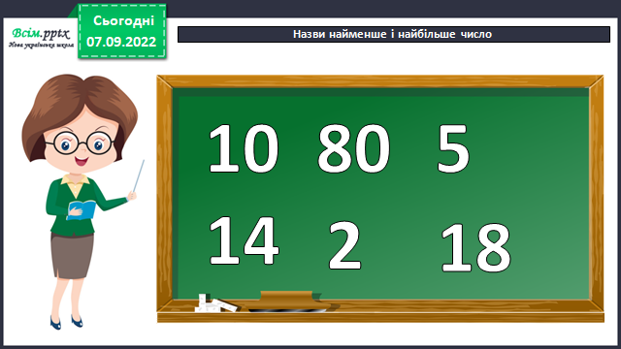

1. **Мотивація навчальної діяльності**

*Демонстрація навчальної презентації.*

*Слайд 8 – 12.* Гра «LEGO**»**

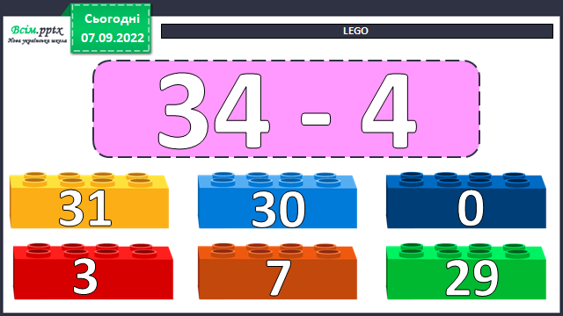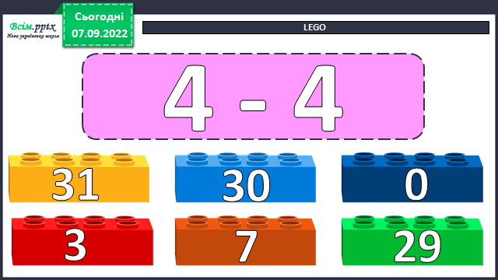

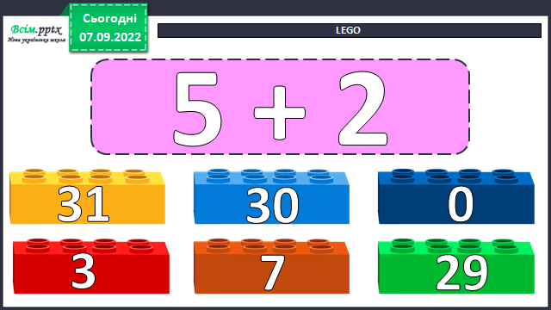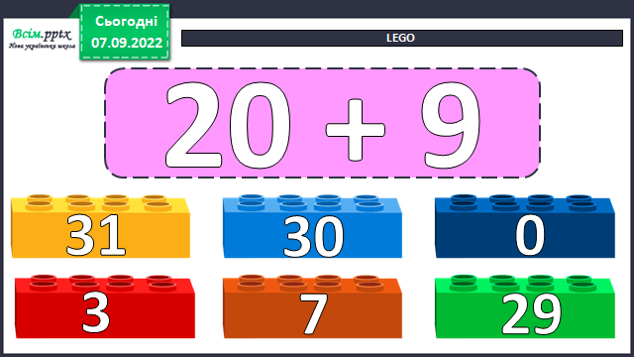

1. **Вивчення нового матеріалу**

***Робота в зошиті.***

**Каліграфічна хвилинка**

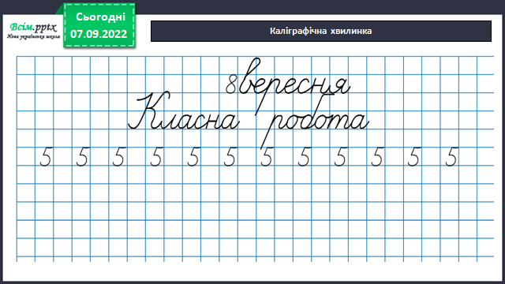

*Слайди 15 – 19.* ***Робота із підручником, с.10-11.***

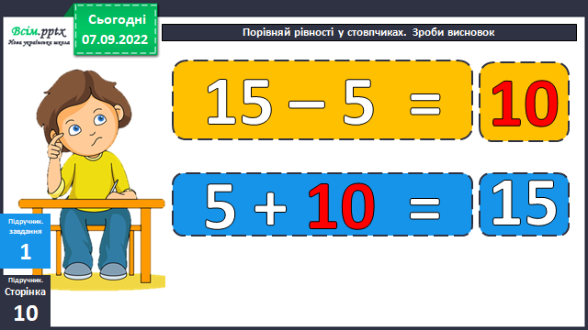Порівняй рівності у стовпчиках. Зроби висновок.

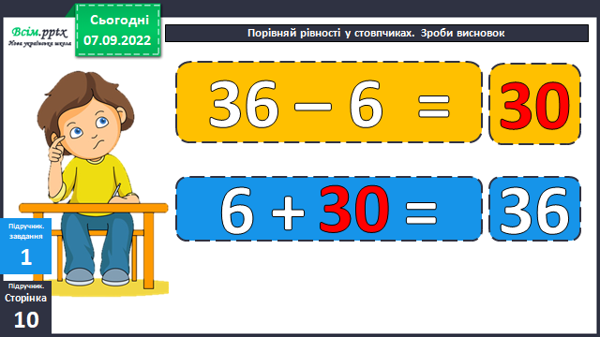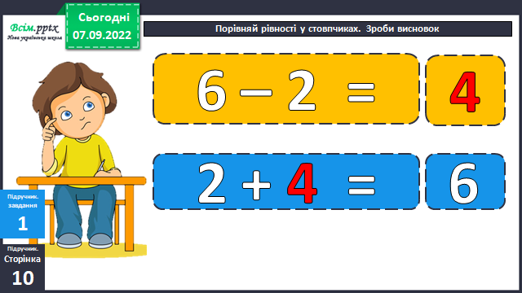

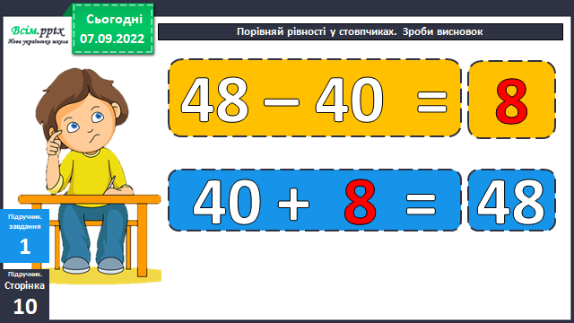

*Слайд 20.* Правило.

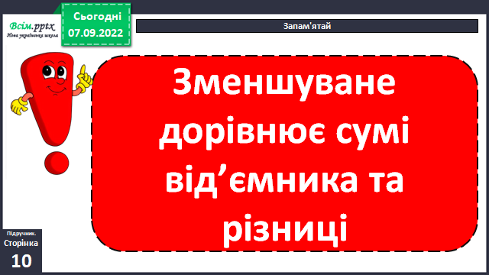

*Слайд 21.* Запиши утворені вирази.

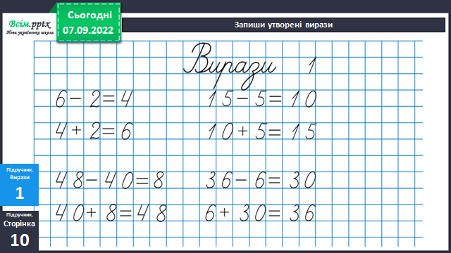

*Слайд 22.* Віднови рівності.

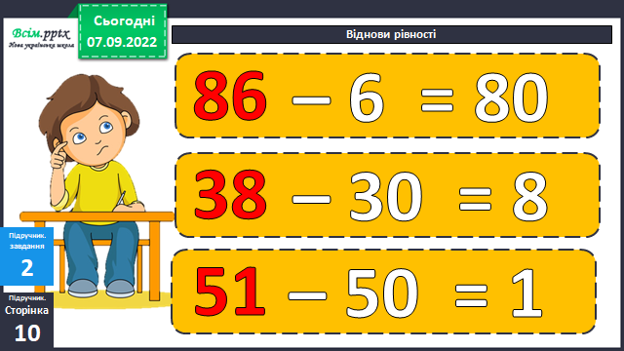

*Слайд 23.* Запиши утворені вирази.

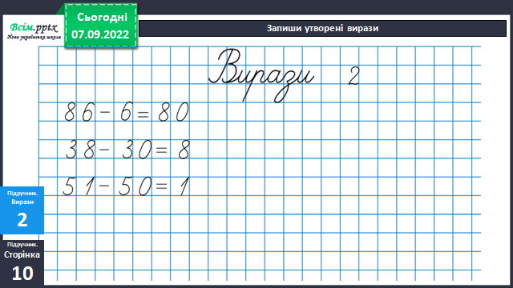

*Слайд 24.* Фізкультхвилинка.

1. **Закріплення вивченого**

*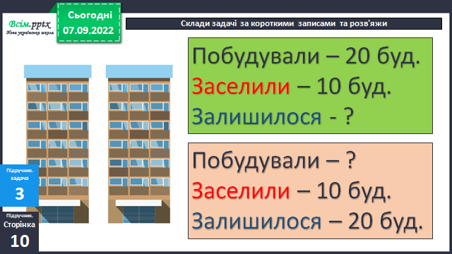Слайд 25 - 26.* Склади задачі за короткими записами та розв’яжи.

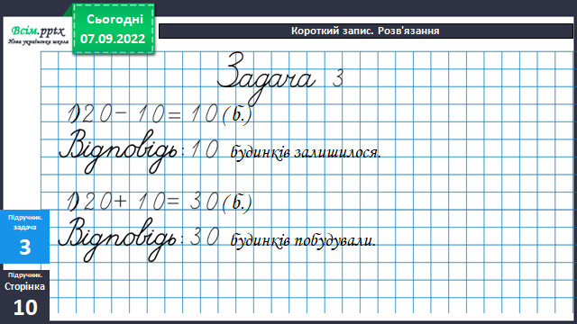

*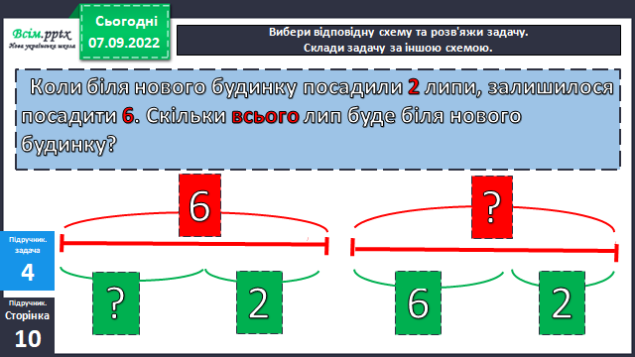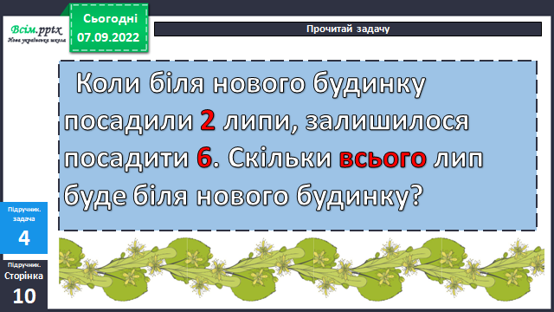Слайд 27 - 31.* Робота над задачею 4,с.10

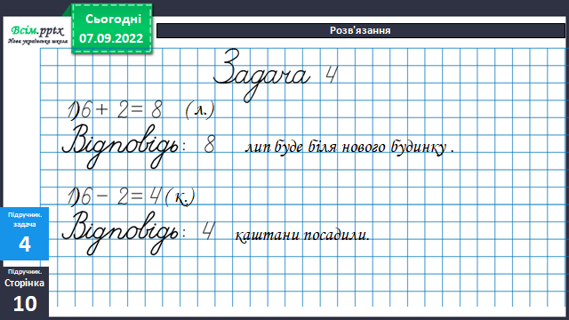

*Слайд 32 - 33.* Обчисли вирази.

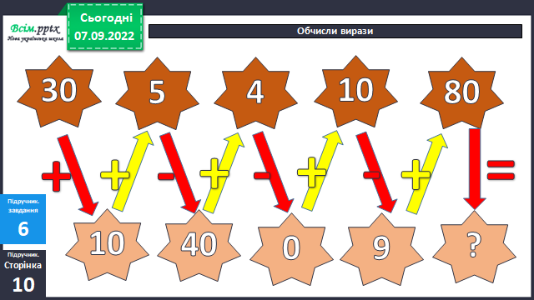

1. **Підсумок**

Домашні тренувальні вправи

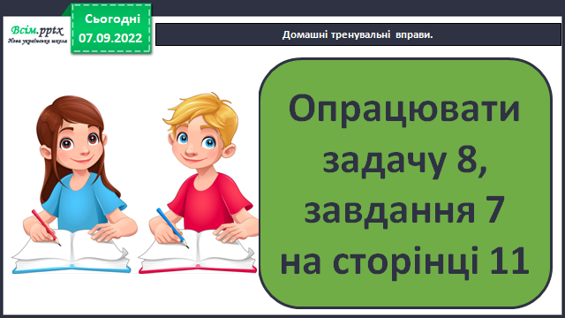

1. **Рефлексія**



**Зробіть фото роботи (с.11 №7, №8)**

**та надішліть** **на HUMAN або ел. пошту** [victortaran@i.ua](mailto:victortaran@i.ua)

